CONTROL DE MODIFICACIONES

REV. NO. | FECHA | PUESTO DE  QUIEN SOLICITÓ | MOTIVO

CONTROL DE REVISIONES Y AUTORIZACIONES

RESPONSABLE | PUESTO | FIRMA
ELABORÓ: Paola Edith Arriaga Camarena | Auxiliar Administrativo.
REVISÓ:
AUTORIZÓ:

- OBJETIVO: generar las tareas a realizar del turno nocturno y darle seguimiento a su avance.

- ALCANCE: a toada el área de replanishment

- DEFINICIONES: se utilizara solo SAP-SCM, transacción de monitor y tareas

- DESARROLLO
Se abre el archivo

Se coloca la información que te vaya pidiendo en cada pestaña.

Pestaña del ABC.
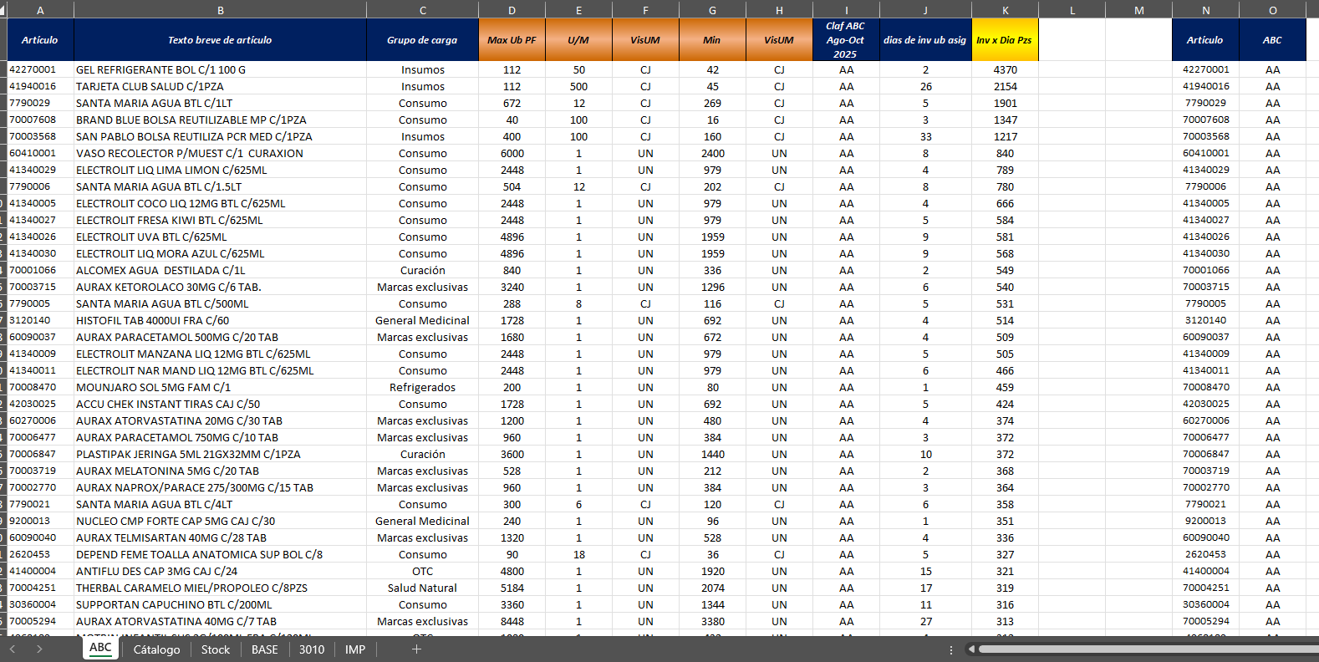

Pestaña del catálogo.

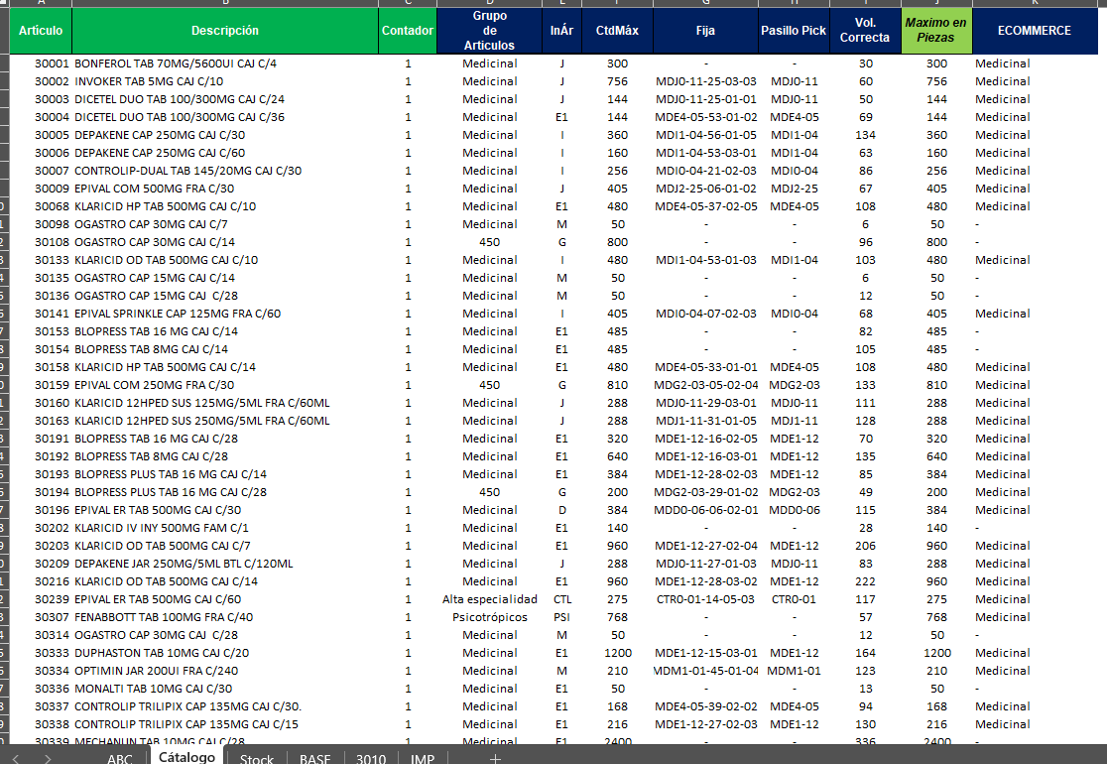

En la pestaña de stock colocaremos la información del stock disponible, el cual nos iremos a SCM a la transacción de , solo dejamos el check excluir unidad de transporte y corremos la transacción con F8.

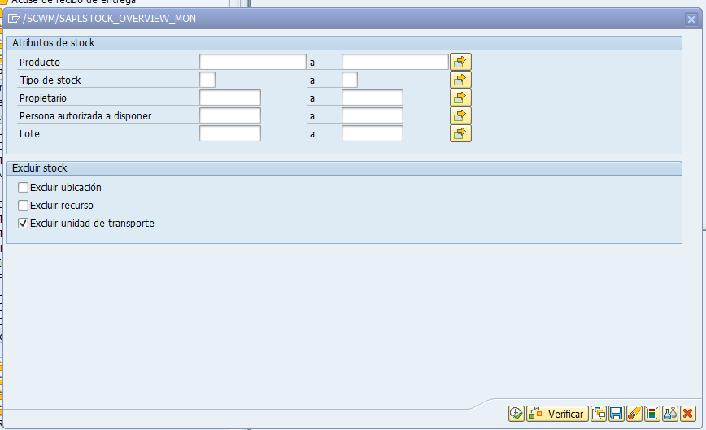

Una ves que nos dio la información le damos el layout para después exportarlo en hoja de calculo.

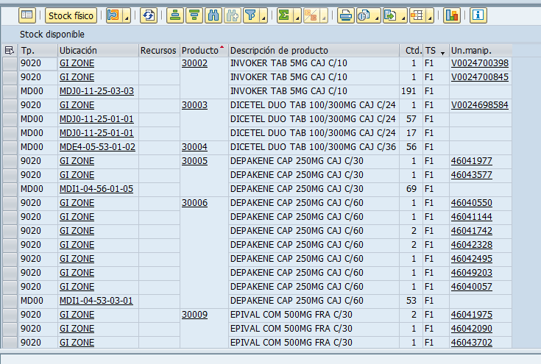

Se pega la información y se corren las formulas amarillas.

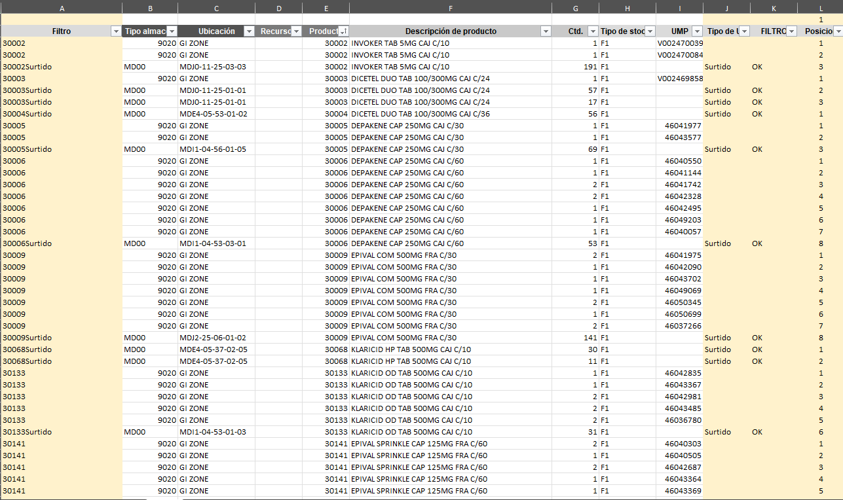

En la pestaña base, se corren las siguientes fórmulas para después la información que arroja se copie y pegue a valor.

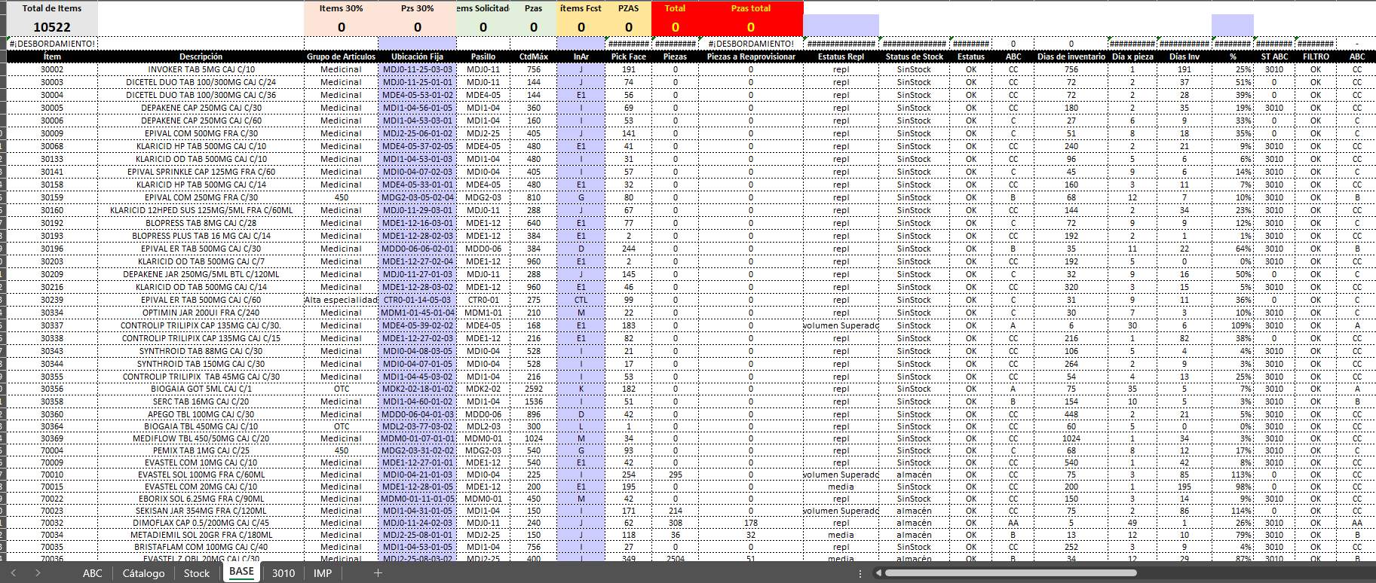

Una vez que filtramos status de replanish, status de stock, las áreas de actividad y el porcentaje, obtenemos los items a los que le vamos a generar las tareas para el turno de la noche.

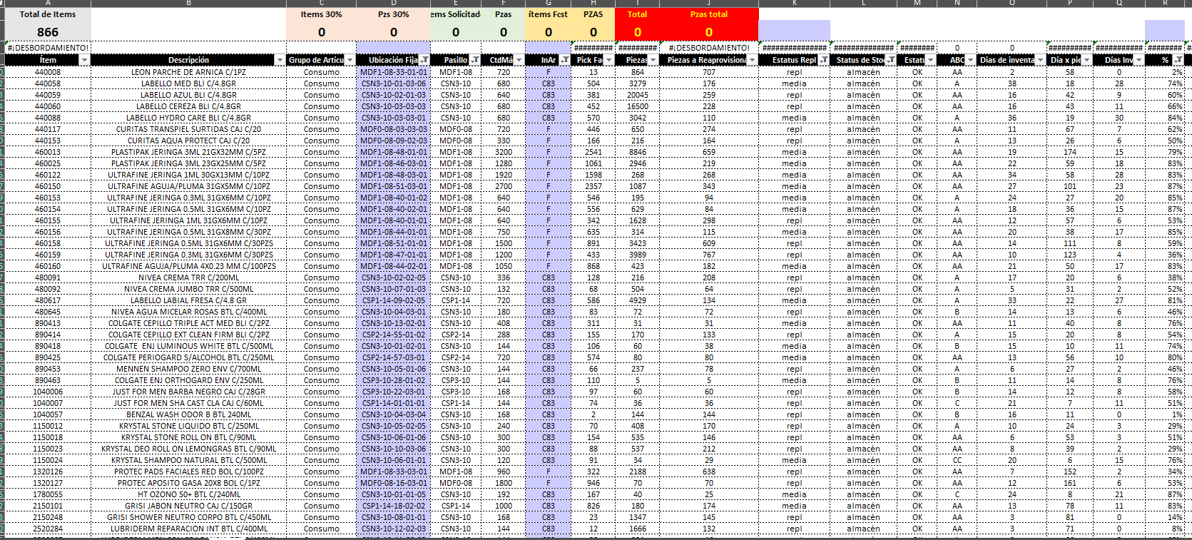

Copiamos los items

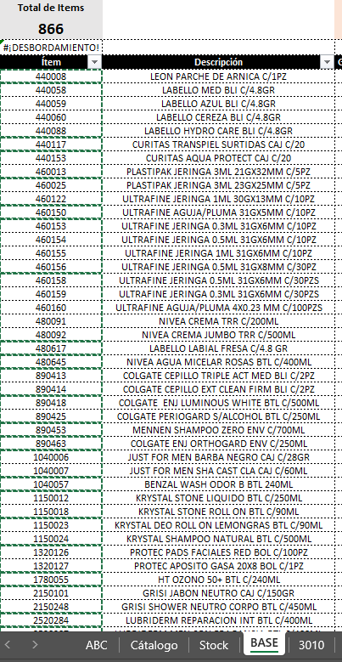

nos dirigimos a SCM a la transacción , pegamos los items,

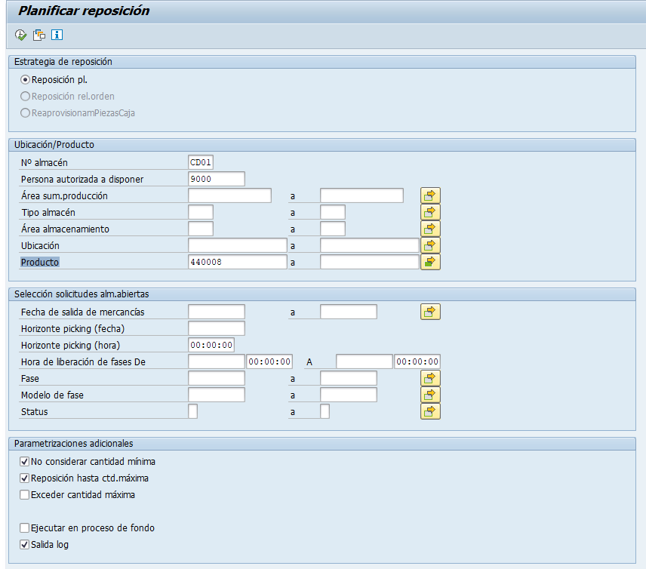

Y colocamos los dos primeros check´s , corremos la transacción con F8.

Seleccionamos todo y corremos con F8 de nuevo.

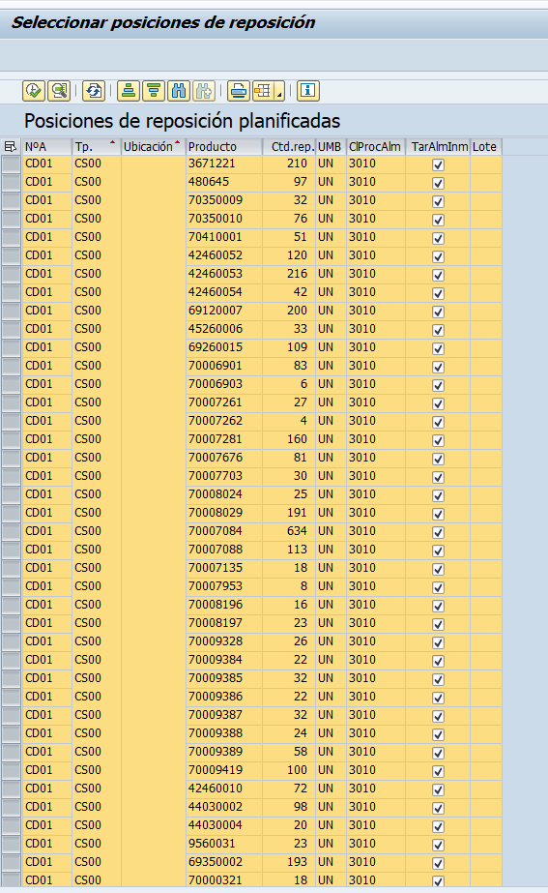

Esperamos hasta que nos arroje una ventana informando que ya se generaron tareas

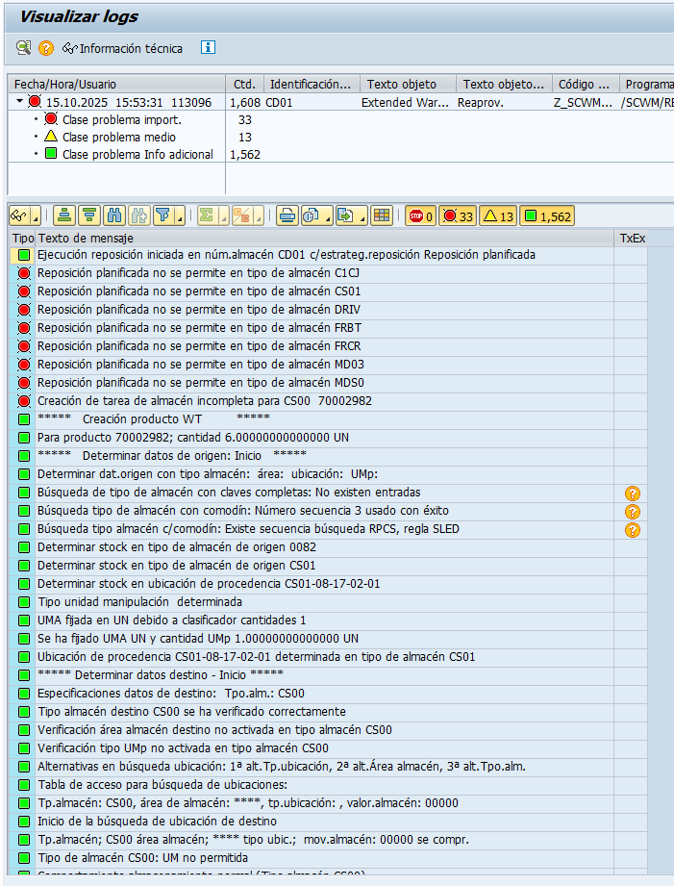

Validamos cuantas tareas se generaron en la transacción de , seleccionaremos checks abiertas e interrumpidas, clase de proceso 3010 y le damos F8 para correr la transacción.

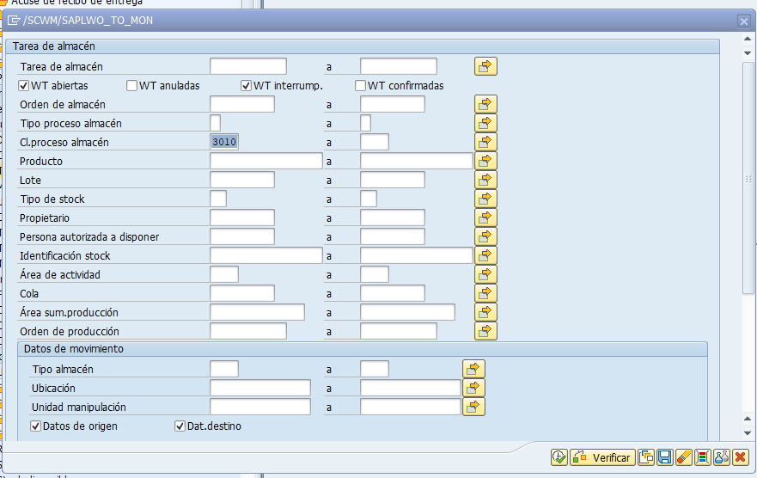

Una vez con la información que nos arroja le damos el layout

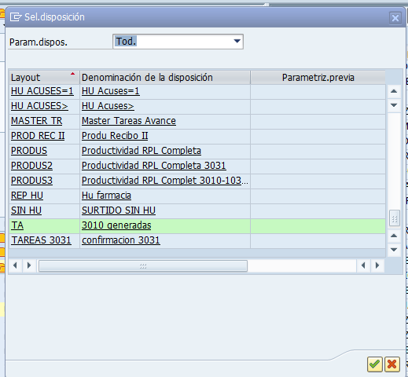

filtramos nuestro numero de usuario, copiamos.

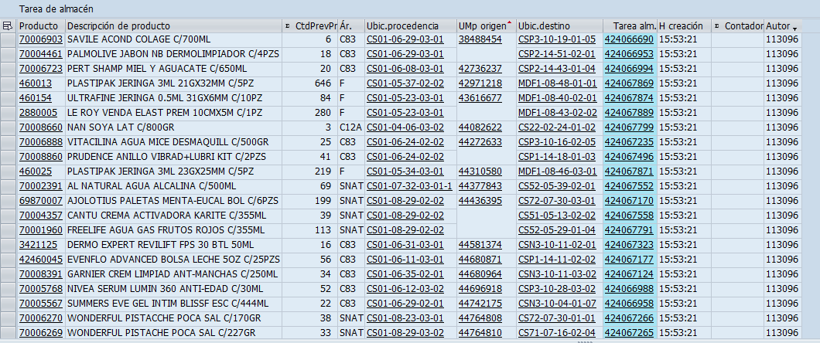

La información la pegamos en la pestaña 3010, corremos las formulas amarillas y actualizamos la tabla dinámica.

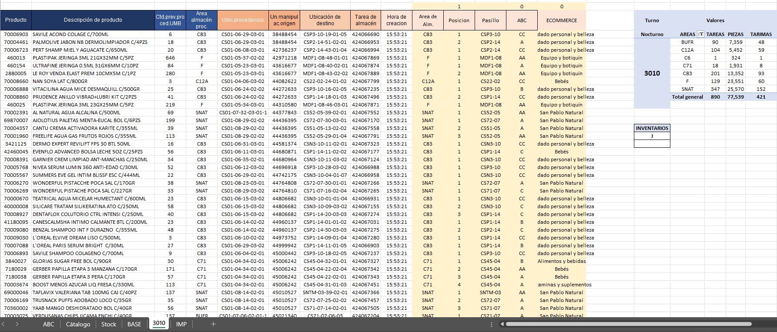

En la pestaña IMP se actualiza la tabla y se filtra por letra para imprimir las hojas que se llevar el monta .

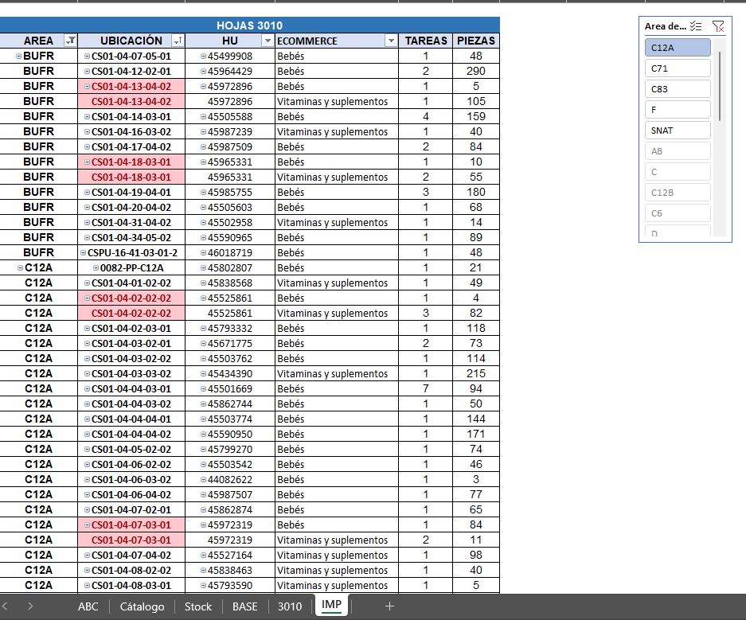

Nos regresamos a la pantalla de las tareas y le damos el layout , filtramos por nuestro usuario y copiamos la información.

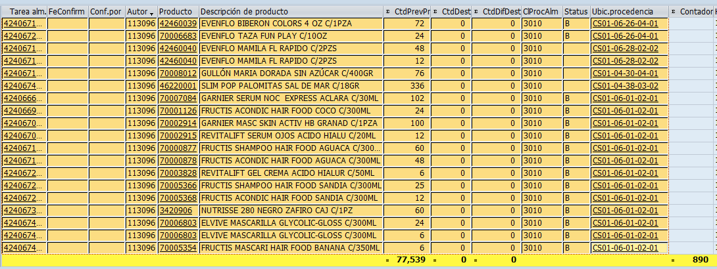

Se pega en el archivo de Pantalla de avance en la pestaña tareas generadas, se corren las formulas, copiamos la columna IAVE y la pegamos en la otra columna IAVE corriendo la formula que esta a lado.

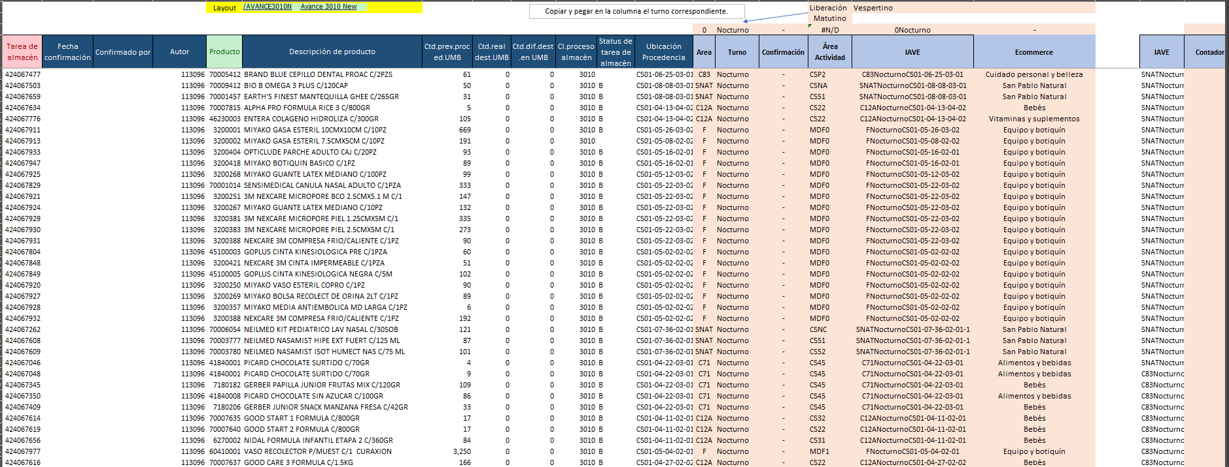

En la pestaña balance 3010 metemos filtro para quitar el cero, y que nos quede la información que vamos a mandar por correo.

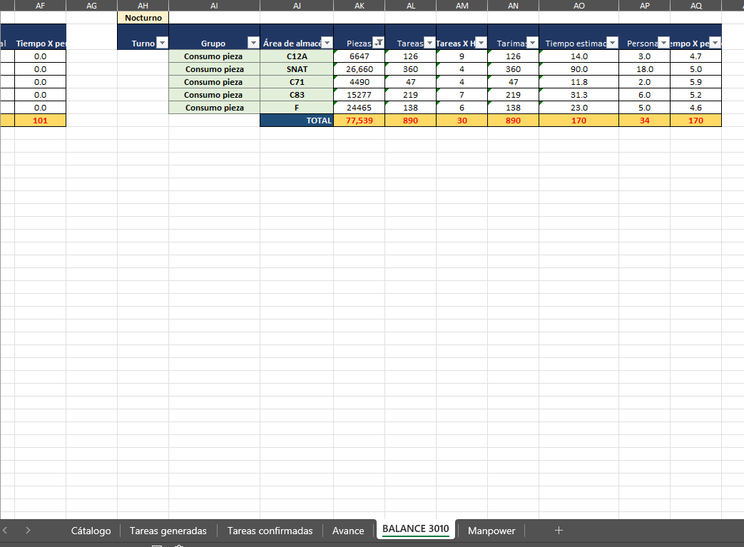

- DIAGRAMA DE FLUJO

TAREAS 3010 VESPERTINO

Se abre el archivo

Se coloca la información que te vaya pidiendo en cada pestaña.

Pestaña del ABC.

Pestaña del catálogo.

En la pestaña de stock colocaremos la información del stock disponible, el cual nos iremos a SCM a la transacción de , solo dejamos el check excluir unidad de transporte y corremos la transacción con F8.

Una vez que nos dio la información le damos el layout para después exportarlo en hoja de calculo

Se pega la información y se corren las fórmulas amarillas.

En la pestaña base, se corren las siguientes fórmulas para después la información que arroja se copie y pegue a valor.

Una vez que filtramos status de replanish, status de stock, las áreas de actividad y el porcentaje, obtenemos los items a los que le vamos a generar las tareas para el turno de la noche

Copiamos los items y nos dirigimos a SCM a la transacción , pegamos los items

Y colocamos los dos primeros check´s , corremos la transacción con F8.

Seleccionamos todo y corremos con F8 de nuevo.

Esperamos hasta que nos arroje una ventana informando que ya se generaron tareas

Validamos cuantas tareas se generaron en la transacción de , seleccionaremos checks abiertas e interrumpidas, clase de proceso 3010 y le damos

F8 para correr la transacción.

Una vez con la información que nos arroja le damos el layout

filtramos nuestro número de usuario, copiamos.

información la pegamos en la pestaña 3010, corremos las formulas amarillas y actualizamos la tabla dinámica.

En la pestaña IMP se actualiza la tabla y se filtra por letra para imprimir las hojas que se llevar el monta

Nos regresamos a la pantalla de las tareas y le damos el layout , filtramos por nuestro usuario y copiamos la información.

Se pega en el archivo de Pantalla de avance en la pestaña tareas generadas, se corren las fórmulas, copiamos la columna IAVE y la pegamos en la otra columna IAVE corriendo la fórmula que está a lado

En la pestaña balance 3010 metemos filtro para quitar el cero, y que nos quede la información que vamos a mandar por correo

